Карточка рыболовного участка № 9

Административно-территориальный район, город | Старобешевский р-н, Кумачовская с/а, с. Лужки
Карта-схема расположения водного объекта | 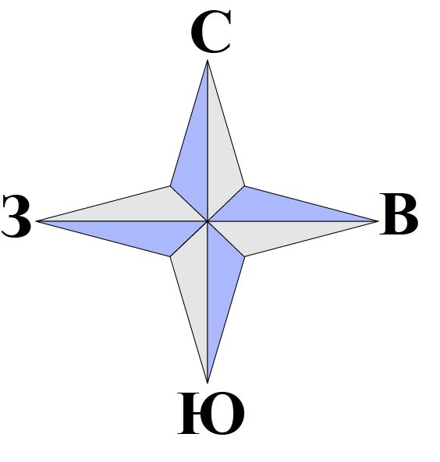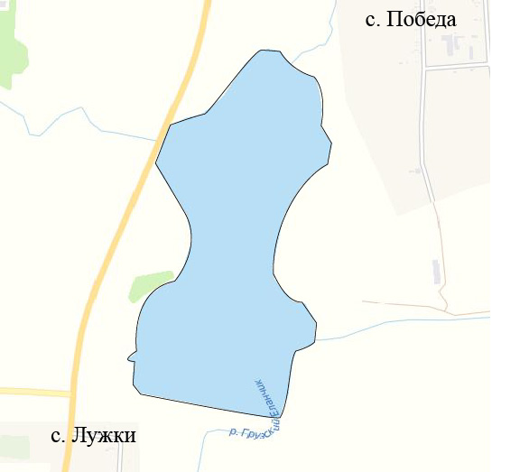  № 9
Наименование рыболовного участка, его местоположение | Пруд объемом 821,57 тыс. м³, расположенный на р. Грузской Еланчик
Границы рыболовного участка,  в том числе по точкам, указанным в географических координатах | Границы рыболовного участка включают в себя весь водный объект по береговой линии.
Площадь рыболовного участка  (длина, если рыболовный участок расположен вдоль русла реки) | Площадь 50,0 га
Цель использования рыболовного участка (вид осуществляемого рыболовства) | Прибрежное (промысловое) рыболовство и/или любительское и спортивное рыболовство
Каталоговый номер водного объекта | № 38
Географические координаты | 47.593135, 38.264348

